Informe de inteligencia de negocios para las admisiones universitarias del Instituto Universitario Horizonte
Caso 2: Admisiones Universitarias

Instituto Universitario Horizonte
Analítica para fortalecer el proceso de admisiones

Autores:
José David Losada Legarda
Yaneth Viviana Pechene Cuchumbe
Darlyn Kamila Mamian Uní

Facultad de Ingeniería y Arquitectura, Fundación Universitaria de Popayán
Inteligencia de Negocios
Especialización en Data Analytics para Marketing Digital
Mag. Luis Emiro Mosquera Sánchez
17 de octubre de 2026

Índice
Resumen ejecutivo 4
Reconocimiento del conjunto de datos 6
Diccionario de Datos 6
Diagnóstico inicial de calidad 7
Análisis descriptivo de las solicitudes 11
Programas y modalidades 11
Canales de captación y estados del proceso 12
Puntajes de admisión 12
Valores de matrícula 13
Hallazgos principales y recomendaciones 14
Incorporación de nuevas fuentes de datos 15
Catálogo de programas 15
Fuente CRM 15
Fuente Oracle 15
Integración de las fuentes de datos en una base unificada 16
Transformaciones realizadas en el catálogo de programas 16
Integración del catálogo de programas con la base unificada 16
Limpieza y transformación de la base unificada 17
Verificación y preparación 17
Tratamientos aplicados 17
Conciliación y comprobación del resultado 18
Preguntas e hipótesis que orientan el análisis. 19
Análisis de admisiones y oportunidades de mejora 20
¿Cómo se distribuyen las solicitudes por programa, modalidad y canal, y qué se observa en los estados del proceso de admisión? 20
Indicadores para el seguimiento administrativo 21
Respuestas a las preguntas e hipótesis 22
1. Demanda registrada y matrícula por programa 22
2. Diferencias entre canales de captación 23
3. Documentación, asignación de asesor y estado del proceso 24
Oportunidades de captación y seguimiento 24
Dashboard en Power BI 25
Recomendaciones para la gestión 26
Conclusiones 27
Anexos 28
Anexo A. Reglas de unificación propuestas en la revisión inicial 28
Anexo B. Información de la etapa de transformación 30

Tabla de ilustraciones

Tablas
Tabla 1. Diccionario de datos 6
Tabla 2. Revisión inicial de calidad por columna 8
Tabla 3. Revisión complementaria de calidad 10
Tabla 4. Hallazgos principales y recomendaciones 14
Tabla 5. Síntesis de la limpieza y transformación 17
Tabla 6. Indicadores para el seguimiento administrativo 21
Tabla 7. Reglas de unificación propuestas en la revisión inicial 28

Figuras
Figura 1. Registros por programa y modalidad según las categorías originales 11
Figura 2. Registros por canal de captación y estado del proceso 12
Figura 3. Distribución de los puntajes de admisión 13
Figura 4. Distribución de los valores de matrícula registrados 13
Figura 5. Conciliación de registros durante la limpieza 18
Figura 6. Cobertura de Base Unificada, 5.500 registros 19
Figura 7. Registros por programa y modalidad 21
Figura 8. Volumen de registros 23
Figura 9. Distribución global de estados según documentación registrada 24
Figura 10. Página Panorama de admisiones del dashboard 26
Figura 11. Homologación de estados en la base unificada 30
Figura 12. Cobertura temporal por fuente 30

Resumen ejecutivo
El análisis de admisiones del Instituto Universitario Horizonte integra información de la fuente principal, el CRM y Oracle en una base de 5.500 registros y 18 columnas. La preparación permitió unificar categorías, conciliar repeticiones y recuperar información disponible, conservando la procedencia de los datos. Los resultados describen solicitudes registradas y no deben interpretarse directamente como personas únicas o matrículas efectivas confirmadas.
Derecho y Especialización en Data Analytics concentran el 44,53 % de los registros. Las modalidades presencial y virtual presentan participaciones similares, cercanas al 40 % cada una. Los seis canales de captación aportan volúmenes próximos y sus diferencias en la proporción registrada de matrícula se reducen, pero permanecen al comparar una distribución equivalente de programas, modalidades y periodos. Estos resultados orientan el seguimiento comercial, aunque todavía no permiten determinar qué canal es más rentable.
En la gestión de admisiones, el 21,44 % de los registros figura como Matriculado. Se identificaron 514 matriculados con documentación marcada como No o Pendiente, 393 registros en Documentación pendiente que indican documentos completos y 1.101 solicitudes sin asesor asignado. Estas situaciones requieren comprobar las reglas institucionales y la actualización de la información antes de interpretarlas como fallas del proceso.
Se recomienda priorizar la revisión documental y la asignación de responsables, explorar campañas piloto de Administración de Empresas virtual en Cali y Bogotá y revisar el seguimiento de Derecho en las combinaciones territoriales señaladas en el análisis. El dashboard de Power BI permite monitorear estas prioridades. Para evaluar posteriormente conversión definitiva, rentabilidad y tiempos de atención será necesario incorporar información verificada sobre resultados, inversión y eventos del proceso.

Informe de inteligencia de negocios para las admisiones universitarias del Instituto Universitario Horizonte

El Instituto Universitario Horizonte cuenta con una base de información que reúne las solicitudes recibidas para sus programas académicos en las modalidades presencial, virtual e híbrida. Esta información permite a la institución conocer qué oferta educativa concentra el interés de los aspirantes, por qué medios llegan las solicitudes y cómo se encuentran distribuidas en los distintos estados del proceso de admisión.
La base revisada contiene 5.040 registros y 15 columnas. Incluye los identificadores de los registros y de los aspirantes, la fecha de solicitud, el programa de interés, la modalidad y el canal de captación. También reúne información sobre el estado del proceso, la documentación, el puntaje de admisión, el valor y la fecha de matrícula, la ciudad de residencia, el asesor asignado, el correo electrónico y el periodo académico. En conjunto, estos datos ofrecen una visión de la demanda registrada y de la situación de las solicitudes para apoyar su seguimiento administrativo.
Las fechas de solicitud registradas abarcan desde el 1 de enero de 2025 hasta el 12 de septiembre de 2026. Esta cobertura permite describir la distribución de los registros durante ese intervalo, teniendo presente que septiembre de 2026 solo contiene fechas hasta el día 12. La información combina identificadores, categorías, valores numéricos y fechas, cuyo significado se detalla en el diccionario de datos.
La revisión inicial identificó registros repetidos, información sin diligenciar y diferencias en la escritura de algunas categorías. Durante la exploración inicial , el archivo original no se modificó: en esta etapa los problemas solo se registraron y el análisis se realizó con los valores tal como aparecen, incluidos los duplicados y las variantes de escritura. Las reglas de unificación que se aplicarán en la limpieza posterior se proponen en el Anexo A. Por esta razón, el total de registros no debe interpretarse directamente como el número de aspirantes únicos o de matrículas efectivas. Estas condiciones se tendrán en cuenta al describir los resultados, de manera que la información presentada permita reconocer tanto el comportamiento de las solicitudes como los aspectos que requieren una revisión adicional.
El siguiente apartado presenta el diccionario de datos, que describe el contenido de las 15 columnas y sirve de referencia para interpretar los resultados del informe.

Reconocimiento del conjunto de datos

Diccionario de Datos
La base está organizada en 15 columnas que reúnen información sobre los aspirantes, sus solicitudes y el proceso de admisión. La siguiente tabla describe cada columna, el tipo de información que se espera encontrar y un ejemplo tomado del archivo original.
Tabla 1. Diccionario de datos
Columna | Tipo esperado | Descripción | Ejemplo de dato
registro_id | Texto / identificador | Código que identifica el registro dentro de la base. | REG004364
aspirante_id | Texto / identificador | Código asociado al aspirante, que puede aparecer en varios registros. | A003446
fecha_solicitud | Fecha | Fecha registrada de la solicitud de admisión. | 2026-07-28
programa | Categórica/Texto | Programa académico de interés del aspirante. | Derecho
modalidad | Categórica/Texto | Modalidad de formación registrada para la solicitud. | Virtual
canal_captacion | Categórica/Texto | Medio por el que se registra la captación de la solicitud. | Instagram
estado_proceso | Categórica/Texto | Situación registrada de la solicitud dentro del proceso de admisión. | Inscrito
puntaje_admision | Numérica | Puntaje de admisión registrado para el aspirante. | 45.0
documentos_completos | Categórica/Texto | Indica si la documentación está completa o pendiente. | Sí
valor_matricula_cop | Numérica — pesos colombianos | Valor de matrícula registrado, expresado en pesos colombianos; no acredita por sí solo un pago. | 2200000.0
ciudad_residencia | Categórica/Texto | Ciudad de residencia registrada para el aspirante. | Cali
asesor | Categórica/Texto | Asesor registrado para la atención de la solicitud. | asesor 1
fecha_matricula | Fecha | Fecha de matrícula consignada en el registro, cuando está disponible. | 2026-09-17
correo | Texto contacto | Dirección de correo electrónico registrada para el aspirante. | aspirante003446@ejemplo.com
periodo_academico | Categórica/Texto | Periodo académico asociado a la solicitud. | 2026 II

Nota: los tipos indicados corresponden a la naturaleza esperada de la información. Durante esta primera revisión, los valores se conservaron como aparecen en el archivo original, incluidas las diferencias de formato y escritura.

Diagnóstico inicial de calidad
Antes de analizar la distribución de las solicitudes, se revisó la información disponible para identificar condiciones que pudieran afectar su interpretación. La revisión comprendió las 15 columnas y consideró datos sin diligenciar, registros repetidos, diferencias de escritura, formatos de fecha y valores numéricos que requieren atención.
Tabla 2. Revisión inicial de calidad por columna
Columna | Resultado de la revisión | Implicación para el análisis
registro_id | No presenta vacíos. Se identificaron 5.000 códigos distintos en 5.040 registros, equivalentes a 40 repeticiones adicionales del identificador. | El número de filas no puede interpretarse directamente como solicitudes únicas. Se requiere revisar las repeticiones y sus diferencias.
aspirante_id | Presenta 92 valores vacíos, equivalentes al 1,83 %. Un mismo identificador aparece en distintos registros. | Los vacíos dificultan identificar aspirantes únicos. Las repeticiones pueden corresponder a varias solicitudes de una misma persona.
fecha_solicitud | No presenta vacíos. Se encontraron cinco formatos de fecha. En 723 registros se utilizan formatos distintos de la estructura de año, mes y día separados por guiones. | Las fechas requieren reglas de interpretación antes de ordenarlas o agruparlas por mes. Una diferencia de formato no demuestra que la fecha sea inválida.
programa | Se encontraron 25 registros con un espacio como único contenido, equivalentes al 0,50 %. También aparecen variantes como "Derecho" y "DERECHO", y diferencias de acentuación en "Especialización en Data Analytics". | Los espacios impiden reconocer el programa y las variantes pueden dividir una misma denominación en grupos separados.
modalidad | No presenta vacíos. Se observan diferencias como "Virtual" y "VIRTUAL", así como "Presencial" y "presencial". | Las variantes fragmentan las cantidades de una misma modalidad cuando se agrupan según su escritura original.
canal_captacion | No presenta vacíos y contiene seis categorías. En la revisión inicial no se identificaron variantes evidentes de escritura. | Permite describir el volumen registrado por canal. La correspondencia con un catálogo institucional queda pendiente de confirmación.
estado_proceso | No presenta vacíos. Incluye variantes como "Admitido" y "ADMITIDO", así como "Matriculado" y "matriculado". | Las diferencias de escritura pueden separar registros que representan un mismo estado.
puntaje_admision | Presenta 179 vacíos, equivalentes al 3,55 %, y 50 registros con "Pendiente". Los 4.811 valores numéricos se encuentran entre 40 y 100, sin valores negativos. | Las estadísticas deben calcularse sobre los valores numéricos disponibles, indicando cuántos registros quedaron fuera. La escala válida debe confirmarse con admisiones.
documentos_completos | No presenta vacíos. Contiene las categorías "Sí", "sí", "SI", "No" y "Pendiente". | Las respuestas afirmativas tienen diferentes escrituras. "No" y "Pendiente" requieren conservar su significado particular.
valor_matricula_cop | Presenta 826 vacíos, equivalentes al 16,39 %, y 35 registros con "por definir". Los 4.179 valores numéricos están entre $1.800.000 y $3.500.000, sin valores negativos. | Permite describir los importes registrados, pero requiere validar tarifas y excepciones. Los vacíos no deben interpretarse como cero y el valor registrado no demuestra un pago efectivo.
ciudad_residencia | No presenta vacíos. Se observan variantes como "Bogotá" y "BOGOTA", "Popayán" y "Popayan", y "Cali" con y sin espacio final. | Una misma ciudad puede aparecer distribuida entre varias categorías y alterar su participación en el total.
asesor | No presenta vacíos. Contiene las variantes "Asesor 1" y "asesor 1", además de la categoría "Sin asignar". | Las variantes afectan la agrupación por asesor. "Sin asignar" indica una condición registrada y debe distinguirse de un dato vacío.
fecha_matricula | Contiene 2.612 vacíos, equivalentes al 51,83 %, además de 1.343 registros con "No aplica" y 1.085 fechas distribuidas en cinco formatos. | La ausencia de fecha debe interpretarse junto con el estado del proceso. No todos los casos sin fecha representan información omitida.
correo | Presenta 120 valores vacíos, equivalentes al 2,38 %. La validación de su estructura requiere una regla específica. | Los vacíos limitan la disponibilidad de este medio de contacto. Un correo registrado no garantiza que sea válido o esté vigente.
periodo_academico | No presenta vacíos. Utiliza cinco etiquetas que combinan números romanos, números arábigos, espacios y guiones para representar los periodos. | Las diferencias de notación pueden separar registros de un mismo periodo. Sus equivalencias deben confirmarse con el calendario institucional.

Tabla 3. Revisión complementaria de calidad
Situación encontrada | Magnitud | Ejemplos identificados | Qué requiere verificación
Filas completamente idénticas | 38 pares, que involucran 76 filas. Cada par contiene una repetición adicional. | REG000019, REG000020 y REG000039 aparecen dos veces cada uno, con los mismos valores en las 15 columnas. | Revisar si corresponden a cargas repetidas del mismo registro antes de decidir su eliminación.
Mismo identificador con diferencias en el programa | Un identificador presente en dos filas. | REG004804 tiene un espacio como único contenido en programa en una fila e "Ingeniería de Sistemas" en la otra. Las demás columnas coinciden. | Confirmar si una fila corresponde a una actualización o si existe un error de registro.
Mismo identificador con diferencias en el valor de matrícula | Un identificador presente en dos filas. | REG003600 presenta "por definir" en valor_matricula_cop en una fila y $1.800.000 en la otra. Las demás columnas coinciden. | Consultar la fuente para establecer el valor y la versión que corresponde conservar posteriormente.
Periodo académico anterior al año de solicitud | 410 registros asociados al segundo periodo de 2025 con solicitud durante 2026. | REG002946 tiene fecha de solicitud del 22/07/2026; REG003989, del 10/04/2026; y REG001559, del 20/03/2026. Los tres están asociados al segundo periodo de 2025. | Confirmar el significado del periodo y las reglas del calendario institucional antes de considerar incorrecta alguna de las dos columnas.
Las repeticiones identificadas presentan dos situaciones diferentes. En 38 pares coinciden todos los valores de las filas, mientras que en otros dos pares se repite el identificador, pero cambia una columna. Esta distinción es importante porque una repetición exacta y una posible actualización de información requieren revisiones diferentes. En conjunto, estos casos explican las 40 repeticiones adicionales de registro_id señaladas en la Tabla 2.
Por otra parte, los 410 registros con solicitudes de 2026 asociadas al segundo periodo de 2025 constituyen una diferencia temporal por verificar. La información disponible no permite establecer si el periodo tiene un significado administrativo particular o si existe un error en su registro. Por esta razón, se conserva la información y se documentan los casos para su posterior validación.

Análisis descriptivo de las solicitudes
El análisis describe la distribución de los 5.040 registros por programa, modalidad, canal y estado del proceso, además de los puntajes y valores de matrícula disponibles. Se conservaron los duplicados y las categorías originales. Los porcentajes utilizan el total de registros; las estadísticas numéricas incluyen únicamente los valores interpretables como números.

Programas y modalidades
Las diferencias de escritura fragmentan la distribución por programa. “Especialización en Data Analytics” presenta 576 registros y su variante sin tilde, 560; “DERECHO” reúne 569 y “Derecho”, 553. Por ello, las cantidades de cada etiqueta no permiten establecer una clasificación definitiva de la demanda sin validar sus equivalencias. Además, 25 registros no permiten identificar el programa solicitado porque contienen únicamente un espacio en blanco. Estos casos requieren validación con la fuente.
En modalidad, “Híbrida” contiene 1.049 registros, mientras que presencial y virtual aparecen divididas por el uso de mayúsculas y minúsculas. Estas variantes se mantienen separadas para mostrar su efecto sobre la agrupación.
Figura 1. Registros por programa y modalidad según las categorías originales
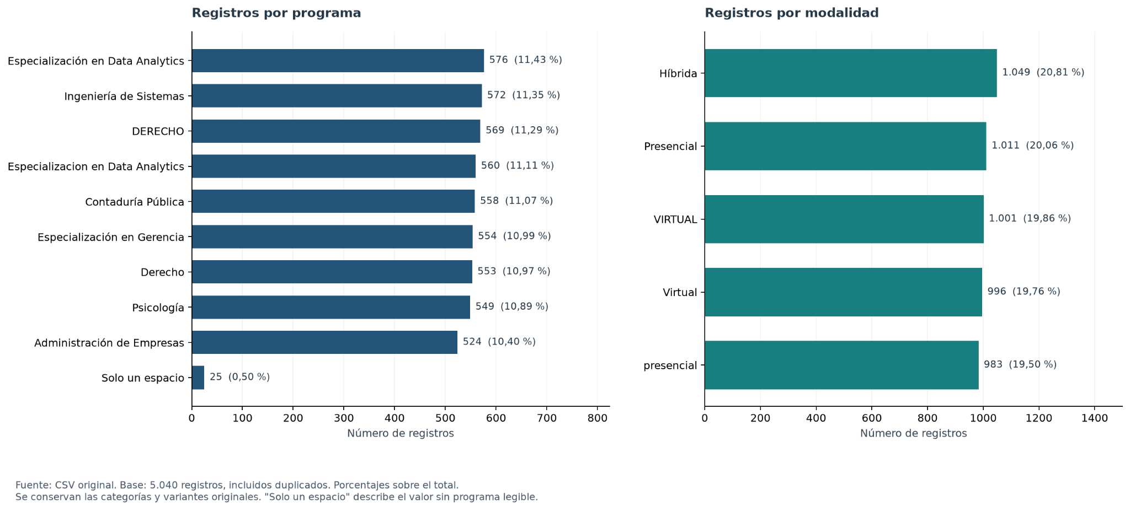
Nota. La categoría "Solo un espacio" corresponde a 25 registros, equivalentes al 0,50 % del total, cuya columna programa contiene únicamente un espacio en blanco. No representa un programa académico y se presenta por separado para conservar la información original.

Canales de captación y estados del proceso
Los canales presentan volúmenes cercanos: Feria universitaria registra 861 solicitudes registradas, equivalentes al 17,08 %; Instagram, 859 y el 17,04 %; y Web institucional, 816 y el 16,19 %. La diferencia entre el mayor y el menor volumen es de 45 registros. Estas cantidades describen su participación, pero no demuestran efectividad o rentabilidad.
Los estados también presentan variantes: “Admitido” contiene 602 registros y “ADMITIDO”, 513; “Matriculado” reúne 520 y “matriculado”, 565. Su distribución muestra las situaciones consignadas, sin reconstruir el recorrido individual de los aspirantes ni representar tasas de conversión.
Figura 2. Registros por canal de captación y estado del proceso
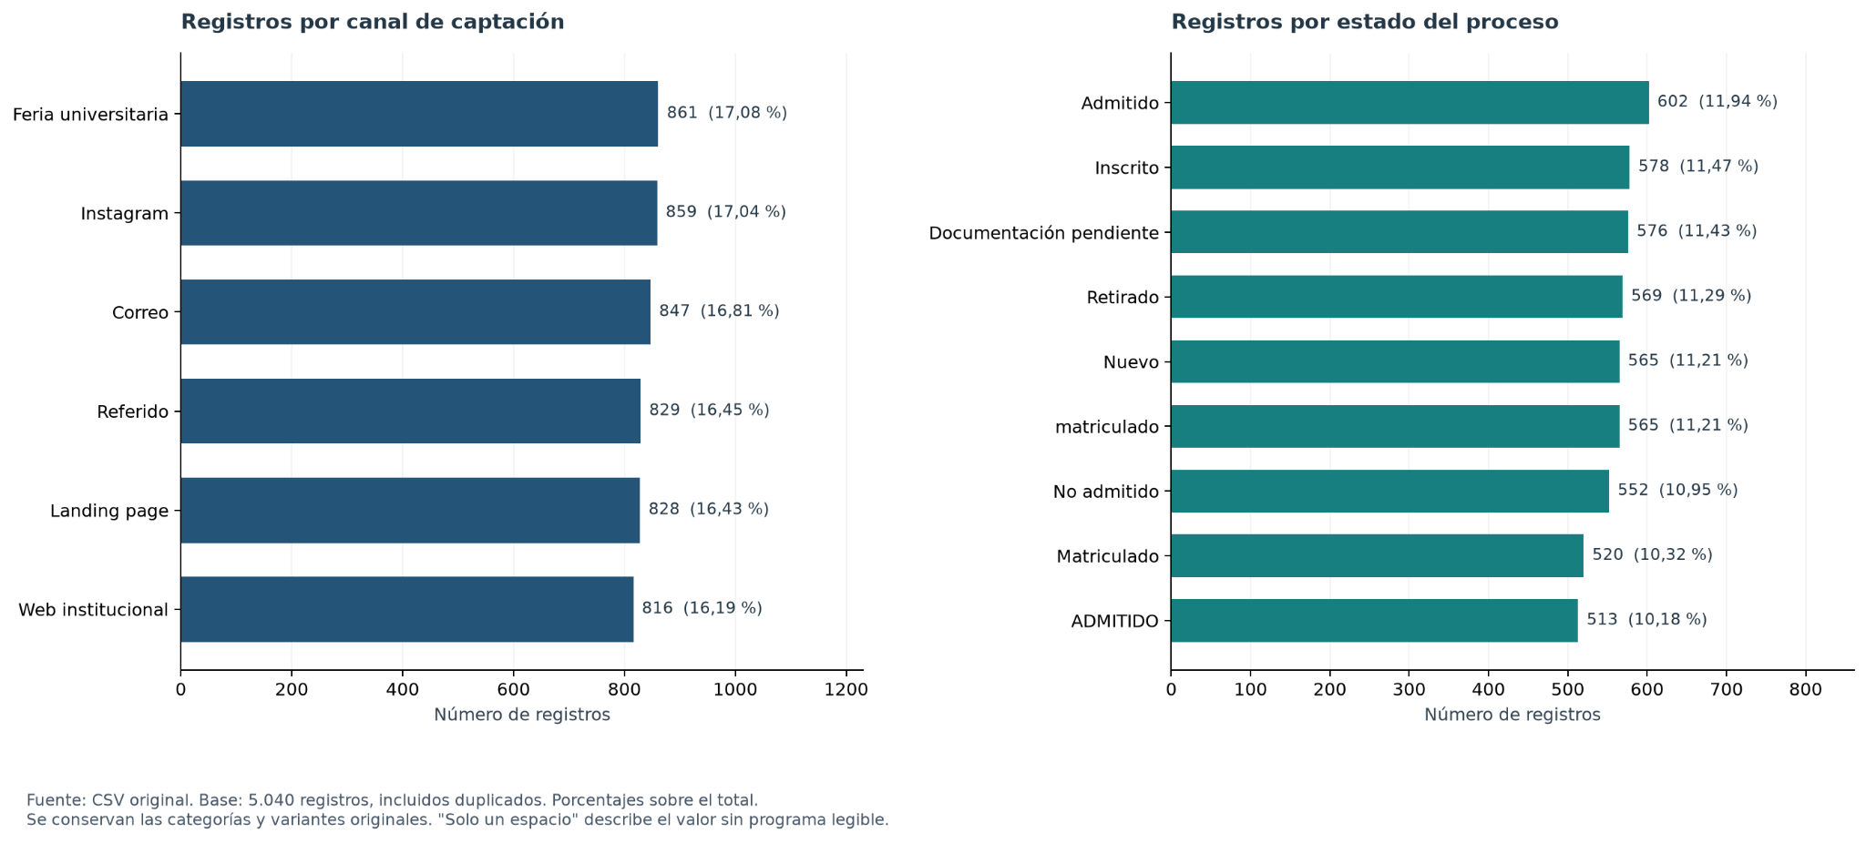

Puntajes de admisión
Los 4.811 puntajes numéricos se encuentran entre 40 y 100, con promedio de 70,06 y mediana de 70. El histograma muestra sus frecuencias y el diagrama de caja resume su dispersión. No se detectaron atípicos con el criterio de 1,5 veces el rango intercuartílico, aunque la escala y validez de los puntajes requieren confirmación institucional.

Figura 3. Distribución de los puntajes de admisión
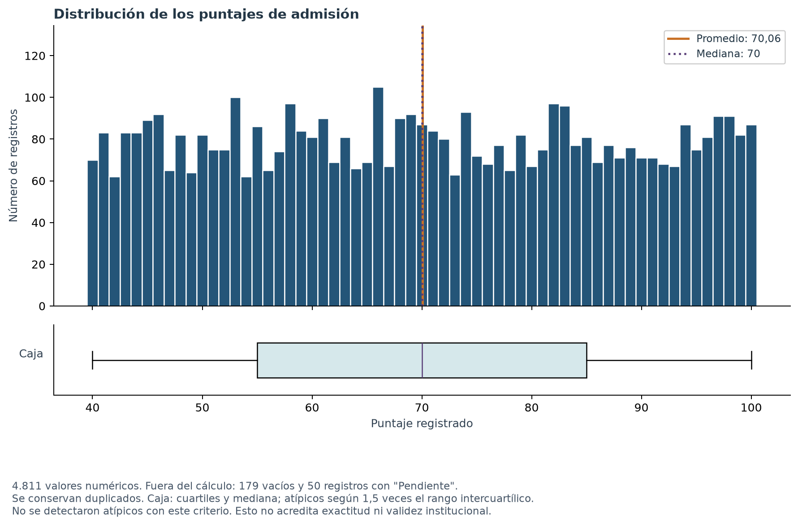

Valores de matrícula
Los 4.179 valores numéricos corresponden a cinco importes entre $1.800.000 y $3.500.000. El promedio es $2.611.605,65 y la mediana, $2.500.000. No se detectaron atípicos con el criterio aplicado; sin embargo, los importes deben contrastarse con las tarifas institucionales. El valor registrado no acredita un pago ni equivale a ingreso recibido.
Figura 4. Distribución de los valores de matrícula registrados
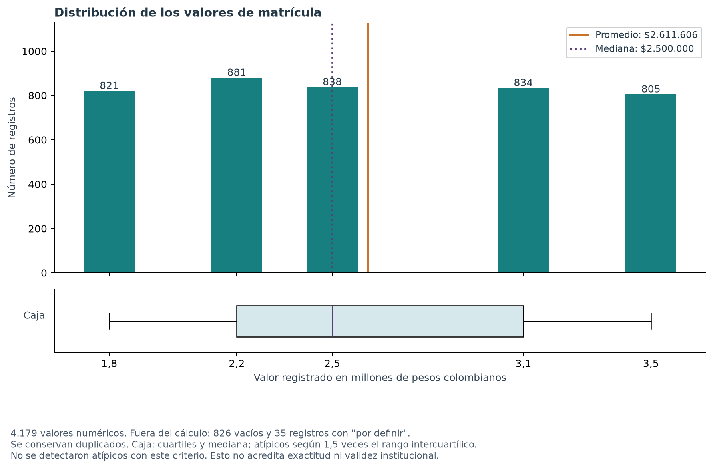
Nota. Importes expresados en pesos colombianos. Se excluyeron del cálculo 826 vacíos y 35 registros con “por definir”, conservándolos en la base.

Hallazgos principales y recomendaciones
Tabla 4. Hallazgos principales y recomendaciones
N° | Hallazgo | Implicación y recomendación posterior
- Registros repetidos | Se identificaron 38 pares de filas idénticas, que involucran 76 filas y dos pares adicionales con el mismo identificador, pero con diferencias en una columna. Esto corresponde a 40 repeticiones adicionales del identificador registro_id dentro de los 5.040 registros. | El total de filas no representa necesariamente solicitudes únicas. Se recomienda validar el origen de las repeticiones antes de decidir si deben eliminarse o conservarse.
- Variantes en las categorías | Se observaron diferencias de escritura en programas, modalidades y estados. Por ejemplo, “Especialización en Data Analytics” registra 576 filas y “Especializacion en Data Analytics”,560. | Estas diferencias dividen los conteos de categorías que podrían ser equivalentes. Se recomienda validar las denominaciones y documentar las reglas de estandarización antes de agruparlas.
- Distribuciones por canal de captación | Feria universitaria registra 861 solicitudes (17,08 %), Instagram 859 (17,04 %) y Web institucional 816 (16,19 %). La diferencia entre el canal con mayor y menor volumen de estos tres es de 45 registros. | Los volúmenes observados son cercanos, pero no demuestran la efectividad de cada canal. Para comparar conversiones se deben validar las solicitudes únicas y las matrículas efectivas.
- Puntajes y valores de matrícula | Se encontraron 4.811 puntajes numéricos, entre 40 y 100, con promedio de 70,06 y mediana de 70. También se identificaron 4.179 valores numéricos de matrícula, entre $1.800.000 y $3.500.000, con promedio de $2.611.605,65 y mediana de $2.500.000. No se detectaron valores atípicos mediante el criterio de 1,5 veces el rango intercuartílico. | La ausencia de atípicos con este criterio no garantiza que los valores sean correctos. Se recomienda confirmar la escala de puntajes y contrastar los importes con las tarifas institucionales. El valor de matrícula registrado no demuestra que se haya efectuado un pago.
- Cobertura parcial de septiembre de 2026 | Septiembre de 2026 contiene 75 registros y fechas de solicitud únicamente hasta el día 12. | El menor volumen de ese mes no permite concluir que haya disminuido la demanda, porque el periodo está incompleto. Se recomienda comparar meses o periodos con una cobertura temporal equivalente.
Nota. Los porcentajes se calcularon sobre los 5.040 registros de la base original. Los resultados describen la información tal como fue registrada; no representan necesariamente aspirantes únicos, matrículas efectivas ni relaciones causales.

Incorporación de nuevas fuentes de datos
El Instituto Universitario Horizonte suministró tres fuentes de datos adicionales para complementar la información de admisiones: un catálogo de programas, un archivo del CRM y una fuente Oracle. Cada una aporta información diferente y presenta condiciones que deben revisarse antes de integrarlas con la base principal.

Catálogo de programas
Contiene 9 registros y 6 columnas sobre programa, facultad, duración, nivel de formación y modalidad. Una fila no identifica el programa y las dos denominaciones de Data Analytics presentan diferencias en sus atributos. Se requiere validar esta información antes de utilizarla para complementar las solicitudes.

Fuente CRM
Contiene 100 registros y 15 columnas. Todos sus códigos de solicitud están presentes en la base principal, por lo que su aporte es complementario. Incluye matrícula base y derechos administrativos, y proporciona importes para 13 solicitudes cuyo valor original está vacío. También presenta cuatro identificadores de aspirante registrados como nan, datos faltantes y variantes de escritura.

Fuente Oracle
La vista contiene 500 registros y 15 columnas compatibles con la estructura inicial. Derecho reúne el 24 % de los registros, las modalidades Presencial y Virtual representan el 42,40 % y el 40,40 %, respectivamente. Los estados más frecuentes son Admitido y Matriculado. Se identifican 18 puntajes nulos, 81 valores de matrícula nulos y 400 fechas de matrícula nulas. Estas ausencias deben interpretarse según el estado y las reglas del proceso.
Aunque sus identificadores son diferentes, 498 filas encuentran candidatos en la base principal al comparar 11 atributos, excluyendo identificadores y fechas, mediante las reglas exploratorias documentadas. Estas coincidencias no confirman duplicados. Las diferencias temporales y la procedencia de los registros requieren validación antes de determinar si representan solicitudes nuevas.

Integración de las fuentes de datos en una base unificada
Para consolidar la información de admisiones, se prepararon las fuentes principales, CRM y Oracle con una estructura común de 15 columnas. En el CRM se separó registro_aspirante_crm en registro_id y aspirante_id. Además, se calculó valor_matricula_cop sumando la matrícula_base y los derechos_administrativos. Este procedimiento quedó documentado, aunque su equivalencia con el valor de matrícula de las otras fuentes requiere validación.
Las tres fuentes se anexaron mediante Power Query, obteniendo una BaseUnificada de 5.640 registros y 15 columnas. Esta consolidación conserva las posibles repeticiones para su revisión posterior. El catálogo de programas se mantuvo separado durante esta etapa.
Como preparación inicial, se aplicaron las funciones Limpiar, Recortar y capitalización de palabras en las columnas programa, modalidad, canal de captación, estado del proceso, ciudad de residencia y asesor. Estas acciones permitieron retirar caracteres no imprimibles, eliminar espacios externos y uniformar la presentación de los textos. Las diferencias de tildes, los duplicados y las inconsistencias entre fuentes requieren tratamientos adicionales.

Transformaciones realizadas en el catálogo de programas
El catálogo se preparó para complementar la información de las solicitudes. Se retiró la fila sin programa identificado y se ajustaron los valores de facultad, duración y nivel de formación. Los criterios utilizados para estos ajustes deben quedar documentados y contrastarse con la información institucional. En la columna programa también se aplicaron las funciones Limpiar, Recortar y capitalización de palabras.
En Data Analytics se unificó la denominación y se conservó como referencia la fila asociada a Ingeniería, con duración de dos semestres, nivel de posgrado y modalidad presencial. Se excluyó del catálogo de trabajo la alternativa vinculada a Ciencias Económicas y modalidad virtual. Esta decisión requiere validación institucional antes de considerar definitiva la asignación de sus atributos.
El catálogo resultante contiene 7 registros y 5 columnas, con una fila por programa.

Integración del catálogo de programas con la base unificada
El catálogo se combinó con BaseUnificada mediante la columna programa, utilizando una unión (Left Outer). Se empleó la coincidencia difusa como apoyo para relacionar variantes de escritura, limitando el resultado a una correspondencia por registro. Antes de aceptar las asignaciones, se compararon los nombres originales con los encontrados en el catálogo.
La combinación identificó correspondencias para 5.613 de los 5.640 registros. Los 27 restantes corresponden a dos casos con programa “Sin especificar” y 25 sin programa registrado. Estos registros se conservaron con los atributos del catálogo sin asignar, pendientes de validación con la fuente.
Se incorporaron facultad, duración en semestres y nivel de formación, conservando la modalidad registrada en cada solicitud. En esta etapa se conservaron los 5.640 registros y se incorporaron tres atributos del catálogo, obteniendo una estructura de 18 columnas.

Limpieza y transformación de la base unificada

Verificación y preparación
La limpieza se realizó sobre los 5.640 registros y 18 columnas obtenidos después de integrar las fuentes y complementar el catálogo de programas. Se verificó su procedencia y se conservaron los archivos originales como respaldo. Los cambios quedan registrados para identificar qué información se modificó y cuál fue su origen.
Se estandarizaron las categorías y los tipos de información. Las fechas se representaron en formato de año, mes y día. Los valores económicos se conservaron en pesos colombianos y los periodos se homologaron como códigos de semestre de ingreso. Los valores no disponibles se mantuvieron como ausencias, sin sustituirlos por cero, promedios o categorías supuestas.

Tratamientos aplicados
Tabla 5. Síntesis de la limpieza y transformación
Aspecto | Tratamiento realizado | Resultado
Categorías y estados | Se unificaron variantes de escritura y "Nuevo" se agrupó analíticamente con "Admitido". "Matriculado" permaneció separado y se conservó el estado recibido. | Categorías comparables, con el criterio de agrupación documentado.
Ausencias | Se homologaron los vacíos y marcadores de información no disponible. "Pendiente" en documentación y "Sin asignar" en asesor conservaron su significado. | Ausencias identificadas sin inventar valores.
Registros repetidos y parciales | Se consolidaron 38 repeticiones exactas y dos registros complementarios, recuperando cinco valores desde sus otras filas. | Se conservaron los vínculos con las entradas originales.
Información CRM | Se incorporaron 100 aportes a las solicitudes correspondientes. Se conservaron 87 importes principales y se recuperaron 13 desde matrícula base CRM. Los derechos administrativos quedaron separados. | Se evitó repetir las solicitudes y se recuperó información económica disponible.
Información Oracle | Se conservaron sus 500 registros. Las coincidencias con la principal se identificaron como candidatas, sin eliminarlas por semejanza. | Oracle permanece dentro de la base y del análisis integrado.
Fechas y periodos | Se conservaron los periodos como semestres de ingreso. Las fechas ambiguas y diferencias temporales se señalaron, sin recalcular automáticamente el periodo. | Cada indicador puede identificar qué registros cumplen sus reglas temporales.

Conciliación y comprobación del resultado
La Figura 5 muestra cómo cambió la cantidad de registros. La incorporación del CRM reúne información de solicitudes ya existentes. No representa la pérdida de 100 solicitudes diferentes. Los 500 registros Oracle permanecieron incluidos.
Figura 5. Conciliación de registros durante la limpieza
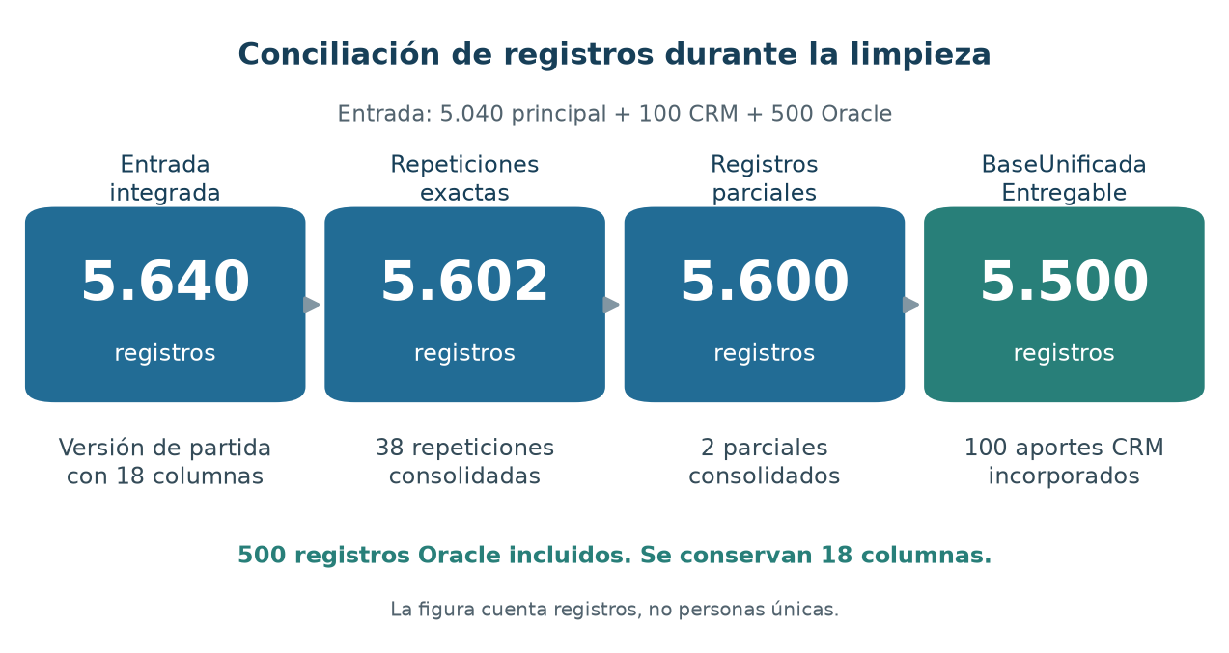
Nota. Elaboración a partir del control de registros. Las cantidades corresponden a filas y no a personas únicas. La reducción reúne 38 repeticiones exactas, dos registros parciales y 100 aportes CRM incorporados a solicitudes existentes.
La verificación final aprobó 24 controles, incluidos la conciliación de cantidades, la conservación de las fuentes y la lectura de los archivos exportados. Se obtuvo BaseUnificada, con 5.500 registros y 18 columnas, acompañada de diccionario, procedencia, metodología y controles de calidad.
Permanecen 26 registros sin programa, 90 sin identificador de aspirante, 246 sin puntaje y 920 sin importe. Estas ausencias no se completaron por suposición. También se conservaron las observaciones temporales y las correspondencias entre sistemas no confirmadas. Para el análisis se distingue el conteo de registros del conteo de identificadores de aspirante, evitando presentar varias solicitudes de una persona como personas nuevas.
Como comprobación adicional, se revisó la distribución de los datos faltantes por programa, modalidad, canal, estado, periodo y fuente. Se confirmó que los 1.179 registros con estado Matriculado tienen fecha de matrícula y que las fechas vacías corresponden a otros estados. Los promedios y medianas del análisis se calcularon con los valores disponibles, indicando su cobertura con los valores disponibles, indicando su cobertura. Después de estandarizar las ausencias, los 500 registros Oracle encontraron candidatos en la fuente principal. De ellos, 49 presentaron mayor compatibilidad de atributos, sin que esto permita confirmar que representan solicitudes duplicadas.
Figura 6. Cobertura de Base Unificada, 5500 registros
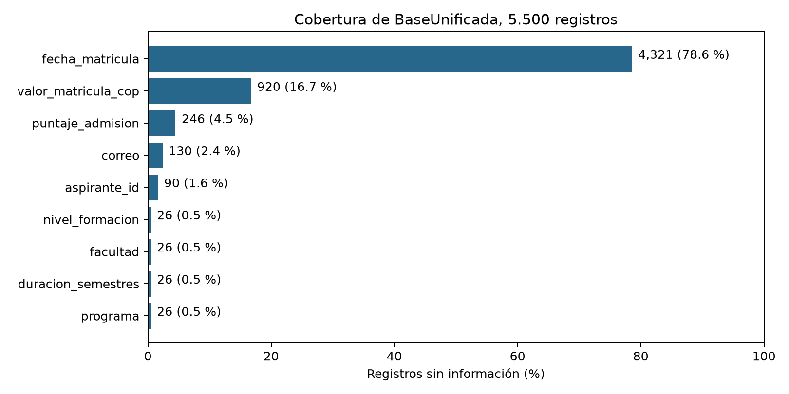
Nota. Las ausencias de fecha de matrícula corresponden a estados distintos de Matriculado. No todas las celdas vacías representan errores ni requieren completar información.

Preguntas e hipótesis que orientan el análisis.
Las siguientes preguntas orientan el análisis de la base integrada. La limpieza permite examinar las distribuciones con categorías comparables, aunque la identidad entre fuentes, la matrícula efectiva y el historial de estados conservan limitaciones que deben considerarse al interpretar los resultados.
1. Demanda registrada y matrícula por programa
Hipótesis: La participación de los programas y sus proporciones de matrícula pueden cambiar al resolver las repeticiones y agrupar las denominaciones equivalentes. Sin embargo, las diferencias de escritura observadas no permiten anticipar la magnitud ni la dirección de esos cambios.
Pregunta: Después de validar las solicitudes únicas y las matrículas efectivas, ¿cómo se distribuye la demanda por programa y qué proporción de las solicitudes llega a matrícula en cada periodo académico?
Condición para responder: Definir una solicitud única y una matrícula efectiva. El numerador y el denominador deben corresponder al mismo programa, periodo y ventana de seguimiento.
2. Diferencias entre canales de captación
Hipótesis: Las posibles diferencias en la proporción de registros matriculados entre canales podrían estar relacionadas con la composición de programas, modalidades y periodos que registra cada uno. Comparar grupos equivalentes permitirá evaluar si esas diferencias se mantienen.
Pregunta: Una vez validadas las solicitudes y las matrículas, ¿se mantienen las diferencias entre canales al comparar un mismo programa, modalidad y periodo académico?
Condición para responder: Utilizar la misma definición de matrícula, denominador y ventana de seguimiento para todos los canales. Una diferencia persistente no demostraría, por sí sola, que el canal sea su causa.
3. Documentación, asignación de asesor y estado del proceso
Hipótesis: La documentación incompleta y la ausencia de asesor asignado podrían estar asociadas con una mayor presencia de registros en documentación pendiente o retirados. La distribución actual no permite establecer una secuencia temporal ni atribuir esas situaciones a la gestión del asesor.
Pregunta: Después de validar las categorías y las solicitudes únicas, ¿cómo varía la distribución de estados según la documentación registrada y la asignación de asesor, dentro de un mismo programa, modalidad y periodo?
Condición para responder: Confirmar el significado y momento de actualización de cada columna. Para estudiar permanencia en una etapa o retiro posterior, se necesitarían fechas de cambio de estado y un historial de asignación de asesores.

Análisis de admisiones y oportunidades de mejora
El análisis transforma la información disponible en prioridades de atención, oportunidades de captación y criterios para evaluar decisiones. Se distinguen hechos observados, explicaciones por revisar y acciones que pueden comprobarse mediante seguimiento. Las metas y los responsables son propuestas para acordar con la institución.

¿Cómo se distribuyen las solicitudes por programa, modalidad y canal, y qué se observa en los estados del proceso de admisión?
La base integrada reúne 5.500 registros de solicitudes. Derecho concentra 1.233 y Especialización en Data Analytics, 1.216. Juntos representan el 44,53 % del total, por lo que constituyen un foco relevante para revisar la capacidad de atención y la oferta disponible. Presencial y Virtual presentan participaciones similares, del 39,85 % y el 39,69 %, mientras Híbrida reúne el 20,45 %.
Los seis canales tienen volúmenes próximos, entre 888 y 941 registros. Feria universitaria aporta el mayor volumen, con 941, seguida de Instagram, con 939. La diferencia entre ambos es de dos registros. Por ello, el volumen por sí solo ofrece poca evidencia para priorizar un canal sobre otro.
Admitido es el estado más frecuente, con 1.822 registros, equivalentes al 33,13 %. Le siguen Matriculado, con 1.179 y el 21,44 %, Documentación pendiente, con 638 y el 11,60 %, Inscrito, con 630 y el 11,45 %, No admitido, con 617 y el 11,22 %, y Retirado, con 614 y el 11,16 %. Esta distribución describe la situación registrada. No representa un recorrido de las mismas personas por etapas ni permite considerar perdidas las solicitudes que aún no figuran como matriculadas.
Los resultados incluyen los 500 registros Oracle. Las posibles correspondencias entre fuentes permanecen identificadas, sin descartarlas por semejanza. En consecuencia, las cifras se refieren a registros de solicitudes y no a personas únicas o matrículas efectivas confirmadas.
Figura 7. Registros por programa y modalidad
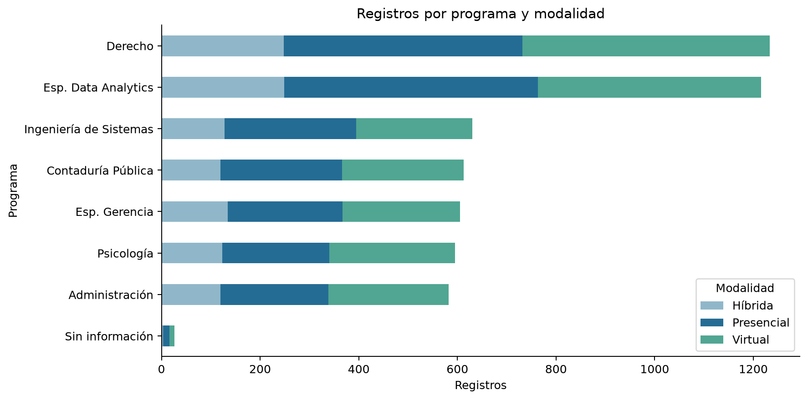Nota. Distribución de registros por programa y modalidad. Fuente: base integrada de 5.500 registros. Las cantidades representan solicitudes registradas, no personas únicas.

Indicadores para el seguimiento administrativo
Los siguientes indicadores resumen la situación registrada y permiten orientar la revisión de casos. Constituyen una línea de referencia para la gestión. Sus metas y responsables deben acordarse con la institución antes de utilizarlos para evaluar el desempeño.
Tabla 6. Indicadores para el seguimiento administrativo
Indicador | Cantidad y base de cálculo | Resultado | Lectura para la gestión
Registros en estado Matriculado | 1.179 de 5.500 | 21,44 % | Describe el resultado registrado. No equivale a conversión definitiva.
Solicitudes con asesor registrado | 4.399 de 5.500 | 79,98 % | Revisar la asignación y el seguimiento de los 1.101 registros restantes.
Documentación declarada completa | 3.285 de 5.500 | 59,73 % | Orienta la revisión documental. No acredita una verificación externa.
Matriculados con documentos No o Pendiente | 514 de 1.179 matriculados | 43,60 % | Confirmar las reglas de matrícula y la actualización documental.
Documentación pendiente con documentos Sí | 393 de 638 en ese estado | 61,60 % | Revisar si el estado o la documentación requieren actualización.
Registros en estado Retirado | 614 de 5.500 | 11,16 % | Requiere registrar motivos y fechas antes de explicar el retiro.
Disponibilidad del valor de matrícula | 4.580 de 5.500 | 83,27 % | Los 920 importes ausentes limitan el análisis económico. No se interpretan como cero.
Indicadores de seguimiento de la base integrada. Cada porcentaje utiliza la base de cálculo indicada. Los estados y la documentación corresponden a lo consignado en los registros.
Como apoyo, el 97,64 % dispone de correo y el 95,53 % de puntaje. Dentro de los 2.924 códigos de aspirante informados de la fuente principal, 1.363 aparecen en varias solicitudes, el 46,61 %. Esto exige distinguir solicitudes y aspirantes al presentar resultados. No constituye una tasa de retención ni confirma duplicación.
Entre los 1.035 registros cuyas fechas cumplen las reglas de comparación, la mediana entre solicitud y matrícula es de 33 días. Este resultado no mide el tiempo de primera atención ni la duración de cada etapa. El retorno de inversión, el retorno publicitario y el costo de adquisición no pueden calcularse sin gastos, ingresos y resultados atribuibles. Los importes de matrícula registrados no sustituyen los pagos efectivamente recibidos.

Respuestas a las preguntas e hipótesis

Demanda registrada y matrícula por programa
La concentración en Derecho y Data Analytics ya estaba presente antes de la limpieza. En la misma fuente, la conciliación de repeticiones deja sus participaciones prácticamente sin cambios, en el 22,26 % y el 22,54 %, respectivamente. La incorporación de Oracle explica que Derecho ocupe el primer lugar en la base integrada. El cambio de orden no demuestra crecimiento institucional.
En el conjunto integrado, Administración de Empresas registra 139 registros en estado Matriculado de 582 solicitudes, el 23,88 %, y Contaduría Pública, 145 de 613, el 23,65 %. Derecho registra 251 de 1.233, el 20,36 %, y Data Analytics, 257 de 1.216, el 21,13 %.
Por periodo de ingreso, Data Analytics tiene el mayor volumen en el segundo semestre de 2025, con 231 registros y 55 Matriculado, el 23,81 % de sus solicitudes en ese periodo. Derecho encabeza el primero de 2026, con 518 y 103, el 19,88 %. Data Analytics vuelve a reunir el mayor volumen en el segundo de 2026, con 520 y 110, el 21,15 %. Estos ejemplos muestran por qué la evaluación debe conservar la separación por periodo, sin interpretar las diferencias como una tendencia temporal confirmada.
Alcance de la respuesta: Se responde la distribución registrada y se describe la matrícula consignada. La conversión definitiva solicitada en la pregunta sigue condicionada a confirmar solicitudes independientes, matrícula efectiva y un seguimiento equivalente. Para la gestión, conviene atender el volumen de Derecho y Data Analytics y revisar las diferencias por periodo antes de ampliar o reducir la oferta.

Diferencias entre canales de captación
Instagram presenta un 23,86 % de registros en estado Matriculado y Referido, un 19,67 %. Para comparar los canales bajo una distribución equivalente de programas, modalidades y periodos, se analizaron 5.474 registros con programa identificado. Dentro de esos mismos grupos, la diferencia entre el canal con mayor y menor proporción se reduce de 4,03 a 3,20 puntos porcentuales. Las diferencias permanecen, por lo que la composición de la oferta no explica por completo lo observado.
Alcance de la respuesta. Algunas combinaciones tienen pocos registros y no se confirma un tiempo de seguimiento equivalente para todas las solicitudes. Antes de modificar el presupuesto, conviene realizar pruebas con oferta y seguimiento comparables y registrar la inversión y los resultados atribuibles a cada canal. Las proporciones observadas no demuestran por sí solas efectividad o rentabilidad.
Figura 8. Volumen de registros y comparación de canales con una composición común.
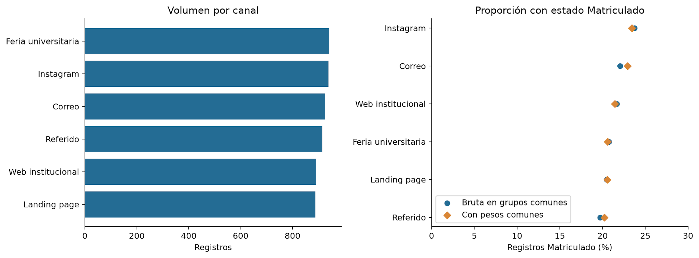
Nota. El panel comparativo utiliza 5.474 registros. Las diferencias no representan rentabilidad ni efectos causales del canal.

Documentación, asignación de asesor y estado del proceso
Al comparar una composición común de programa, modalidad y periodo, los estados Documentación pendiente o Retirado representan el 21,92 % entre registros con documentos No o Pendiente y el 23,45 % con documentos Sí. Por tanto, no se observa el patrón general planteado para la documentación. Sin asesor asignado, esos estados representan el 23,36 %, frente al 22,68 % con asesor, una diferencia de 0,68 puntos porcentuales. La distribución de los seis estados se revisó dentro de los grupos y quedó respaldada en las tablas del análisis.
Alcance de la respuesta. Se describe la relación observada, sin confirmar solicitudes únicas ni el momento de actualización de cada columna. Los resultados no demuestran que los documentos incompletos favorezcan la matrícula ni permiten atribuir los estados a la actuación de un asesor. La prioridad administrativa es revisar los 514 matriculados con documentación No o Pendiente y los 393 registros en Documentación pendiente que indican documentos Sí, antes de interpretar esas diferencias como problemas de desempeño.
Figura 9. Distribución global de estados según documentación registrada. Esta figura muestra la comparación global.
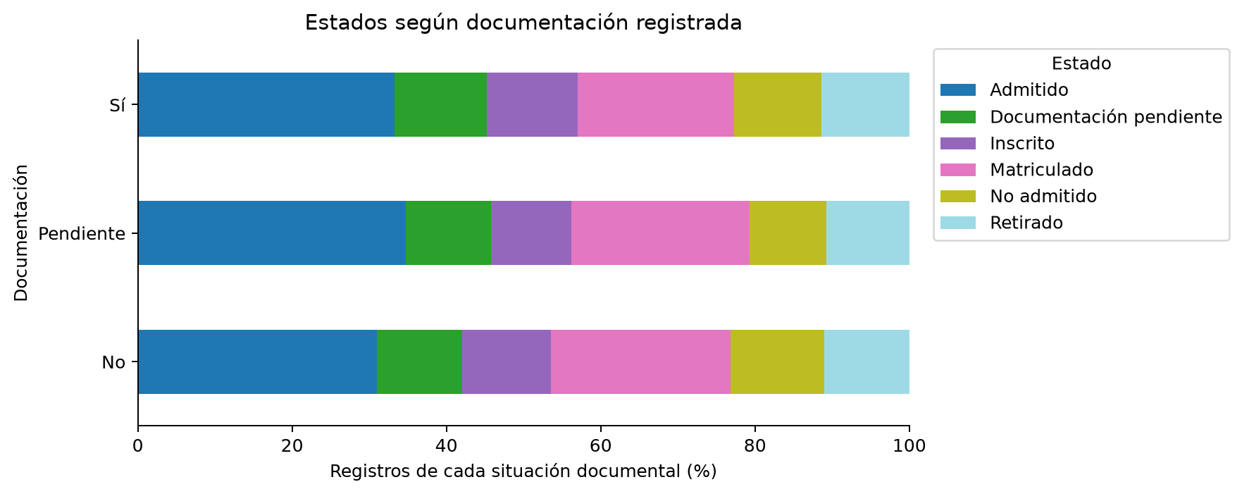
Nota. Los porcentajes con composición común citados en la respuesta proceden del análisis por programa, modalidad y periodo.

Oportunidades de captación y seguimiento
Administración de Empresas virtual en Cali presenta 19 Matriculado entre 44 registros, el 43,18 %, y en Bogotá, 22 entre 66, el 33,33 %. Son combinaciones que justifican explorar campañas piloto si existe capacidad académica y de atención. Contaduría Pública presencial en Medellín presenta 13 entre 31, el 41,94 %, aunque su menor volumen exige especial prudencia. Se trata de oportunidades para comprobar, no de nichos rentables o desatendidos ya confirmados.
También aparecen combinaciones con volumen relevante que merecen revisar el seguimiento. Derecho virtual en Bogotá reúne 133 registros y 21 Matriculado, el 15,79 %. En Popayán, Derecho presencial presenta 13 entre 101, el 12,87 %, y Derecho virtual, 29 entre 106, el 27,36 %. Antes de atribuir estas diferencias a la modalidad, conviene revisar los periodos de ingreso, los estados y la composición de las fuentes. Las solicitudes todavía abiertas no deben contarse automáticamente como oportunidades perdidas.

Dashboard en Power BI
Los resultados se llevaron a un dashboard en Power BI que lee la base integrada de 5.500 registros, desde el Excel entregable o PostgreSQL, sin repetir la limpieza. El modelo sigue un esquema estrella: una tabla de hechos con una fila por solicitud y nueve dimensiones (programa, modalidad, canal, estado, ciudad, asesor, periodo, fuente y fecha). Los indicadores se calculan con medidas DAX.
El tablero tiene seis páginas. Las cuatro primeras se filtran por periodo, programa, modalidad, canal, ciudad y fuente; las dos últimas muestran resultados calculados sobre toda la base.
Panorama de admisiones. Resume el volumen registrado: 5.500 registros, 1.179 en estado Matriculado (21,44 %) y 3.424 códigos de aspirante por fuente, con su distribución por programa, canal, estado y modalidad.
Captación y segmentos. Cruza ciudad, programa y modalidad para ubicar dónde hay interés registrado y compara el porcentaje Matriculado por canal. Por ejemplo, Derecho virtual en Bogotá reúne 133 registros. Sirve para escoger campañas piloto.
Seguimiento del proceso. Muestra los estados según documentación y asesor, el puntaje de admisión por estado, la mediana de 33 días entre solicitud y matrícula y cuántas solicitudes tiene cada código de aspirante. Destaca los 514 matriculados sin documentación completa y el 20 % de registros sin asesor.
Cobertura y condiciones. Indica qué tan completa está la información: 5.254 puntajes y 4.580 importes informados, 90 registros sin código de aspirante, la serie mensual de solicitudes y los registros por fuente, 5.000 de la principal y 500 de Oracle.
Comparaciones controladas. Compara los canales con una misma mezcla de programa, modalidad y periodo, y la diferencia entre ellos baja de 4,03 a 3,20 puntos. Incluye la comparación de documentación y asesor de la tercera hipótesis y el escenario de los 49 pares de Oracle, que cambia los resultados como máximo 2,37 puntos.
Respuestas y decisiones. Reúne las respuestas a la pregunta general y a las hipótesis, los diez indicadores de seguimiento con su numerador y denominador, y las seis decisiones propuestas.
Las cifras del tablero se verificaron contra el análisis y coinciden.
Figura 10. Página Panorama de admisiones del dashboard
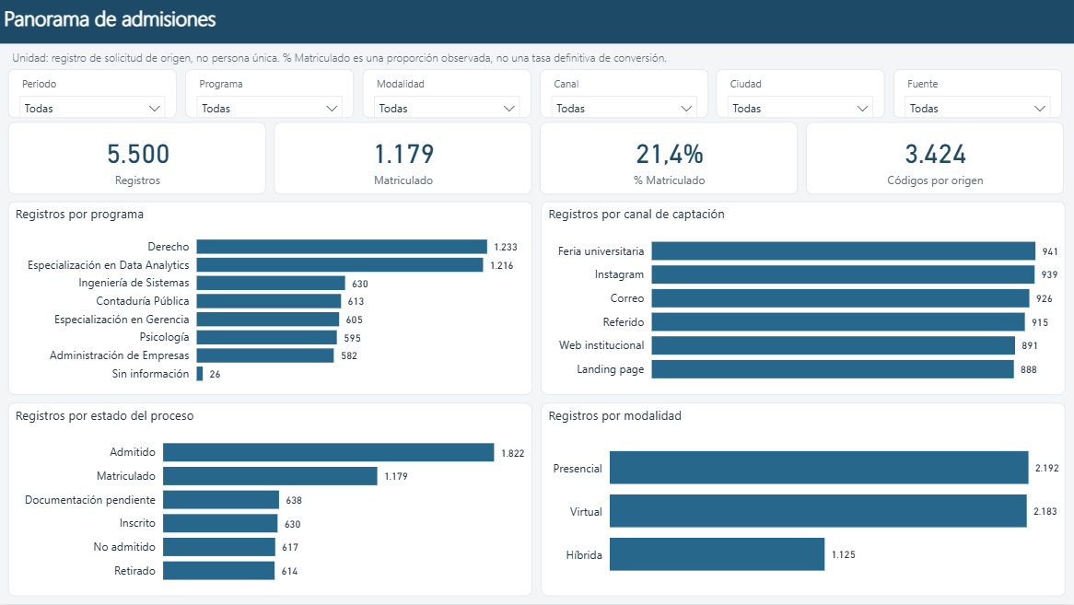
Nota. Elaboración propia en Power BI a partir de la base integrada. Las cantidades corresponden a solicitudes registradas, no a personas únicas.

Recomendaciones para la gestión
La información analizada permite identificar tres prioridades para admisiones: atender la concentración de solicitudes en Derecho y Especialización en Data Analytics, revisar la coherencia del seguimiento documental y explorar oportunidades de captación en combinaciones específicas de programa, modalidad y ciudad. Los resultados orientan estas prioridades, aunque no permiten confirmar todavía la rentabilidad de los canales ni la conversión definitiva de los aspirantes.
Se recomienda comenzar por revisar los 514 registros en estado Matriculado con documentación marcada como No o Pendiente y los 393 en Documentación pendiente que indican documentos completos. También conviene comprobar la asignación y el seguimiento de las 1.101 solicitudes Sin asignar. Estas situaciones requieren verificar las reglas institucionales y la actualización de los registros antes de atribuirlas a fallas operativas.
En captación, se propone evaluar campañas piloto de Administración de Empresas virtual en Cali y Bogotá, sujetas a la capacidad disponible. Para Derecho, conviene revisar el seguimiento de las solicitudes en las combinaciones territoriales señaladas antes de ampliar la inversión. Las diferencias entre canales justifican pruebas comparables, pero no una redistribución inmediata del presupuesto basada únicamente en las proporciones observadas.
Para dar continuidad a estas recomendaciones, la institución deberá acordar responsables, plazos y metas de seguimiento. El dashboard de Power BI reúne los indicadores y permite revisar los resultados por programa, modalidad, canal y periodo de ingreso. Su utilidad es apoyar la evaluación de las acciones adoptadas y reconocer oportunamente los aspectos que requieren atención.

Conclusiones
El trabajo transformó una base inicial de 5.040 registros, con repeticiones y categorías fragmentadas, en una base integrada de 5.500 registros que incorpora el CRM, Oracle y el catálogo de programas. La limpieza se realizó sin inventar valores y conservando la procedencia de los datos, por lo que los resultados pueden rastrearse hasta su fuente.
Los resultados muestran que Derecho y Especialización en Data Analytics concentran el 44,53 % de los registros, una concentración que ya existía antes de la limpieza, y que el 21,44 % figura como Matriculado. Las diferencias entre canales se reducen de 4,03 a 3,20 puntos al comparar grupos equivalentes, pero no desaparecen. Tampoco se observó el patrón esperado entre documentación, asesor y estados, aunque esto no descarta una relación. Además, los 514 matriculados con documentación No o Pendiente, los 393 registros en Documentación pendiente con documentos completos y las 1.101 solicitudes sin asesor requieren revisión.
Estos hallazgos permiten orientar la gestión de admisiones con revisiones concretas y campañas piloto comparables, y el dashboard de Power BI facilita su seguimiento. Sin embargo, el análisis es descriptivo. Para concluir sobre conversión definitiva, rentabilidad de los canales y tiempos por etapa, la institución necesita validar las solicitudes únicas y la matrícula efectiva, registrar la fecha de cada cambio de estado y contar con información de costos.

Anexos

Anexo A. Reglas de unificación propuestas en la revisión inicial
Este anexo conserva las reglas propuestas durante la revisión inicial. Los tratamientos finalmente aplicados y sus resultados se describen en la sección de limpieza y transformación.
Cada regla se presentará con el formato: columna - Valores originales observados - Presentación o tratamiento propuesto
Tabla 7. Reglas de unificación propuestas en la revisión inicial
Columna | Valores originales observados | Presentación o tratamiento propuesto
programa | "Especialización en Data Analytics" (576) y "Especializacion en Data Analytics" (560) | Especialización en Data Analytics
programa | "DERECHO" (569) y "Derecho" (553) | Derecho
programa | Un espacio como único contenido (25) | Identificar como "Sin programa registrado", sin asignar un programa.
modalidad | "VIRTUAL" (1.001) y "Virtual" (996) | Virtual
modalidad | "Presencial" (1.011) y "presencial" (983) | Presencial
estado_proceso | "Admitido" (602) y "ADMITIDO" (513) | Admitido
estado_proceso | "matriculado" (565) y "Matriculado" (520) | Matriculado
documentos_completos | "Sí" (1.026), "sí" (999) y "SI" (998) | Sí
ciudad_residencia | "BOGOTA" (593) y "Bogotá" (578) | Bogotá
ciudad_residencia | "Cali" (574) y "Cali " con espacio final (565) | Cali
ciudad_residencia | "Popayán" (539) y "Popayan" (499) | Popayán
asesor | "Asesor 1" (1.028) y "asesor 1" (1.009) | Asesor 1
periodo_academico | Primer periodo de 2026 escrito como "2026-1" (1.028) y "2026-I" (1.005) | Adoptar una denominación institucional común para el primer periodo de 2026. Ej: 2026-1 2026-2
periodo_academico | Segundo periodo de 2026 escrito como "2026 II" (1.042) y "2026-2" (984) | Adoptar una denominación institucional común para el segundo periodo de 2026.
fecha_solicitud y fecha_matricula | Cinco formatos que varían en el orden de los componentes, los separadores y la escritura del mes. | Convertir a tipo fecha mediante reglas explícitas, validando las posibles ambigüedades.
puntaje_admision | "Pendiente" (50) y valores vacíos (179) | Excluir del cálculo numérico, conservando la distinción entre pendiente y vacío.
valor_matricula_cop | "por definir" (35) y valores vacíos (826) | Excluir del cálculo numérico, conservando la distinción entre valor por definir y vacío.

Anexo B. Información de la etapa de transformación
Homologación de estados sobre el mismo conjunto de 5.500 registros. Los 611 registros recibidos como Nuevo se agruparon con Admitido. El cambio de etiqueta no representa nuevas admisiones ni personas adicionales.
Figura 11. Homologación de estados en la base unificada
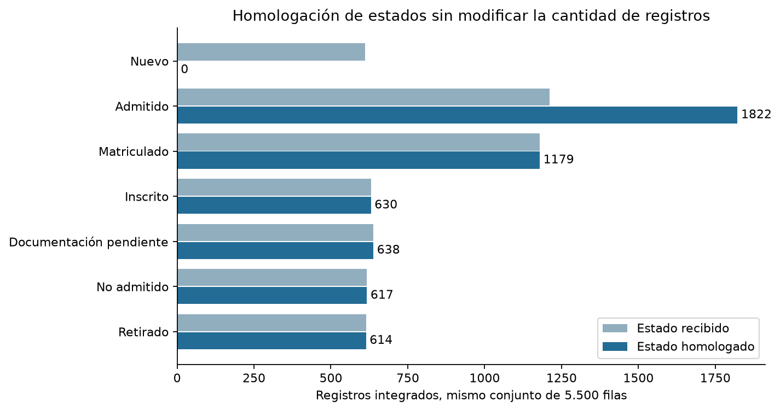
Cobertura temporal por fuente. La principal llega al 12 de septiembre de 2026. Las fechas posteriores a la referencia de revisión quedan señaladas. El periodo de ingreso se conserva y no se deduce desde el mes de solicitud.
Figura 12. Cobertura temporal por fuente


